とんだ貯水池周辺プログラム安全対策要領
頓田池小学校 １月 １日 OLビンゴラリー コース
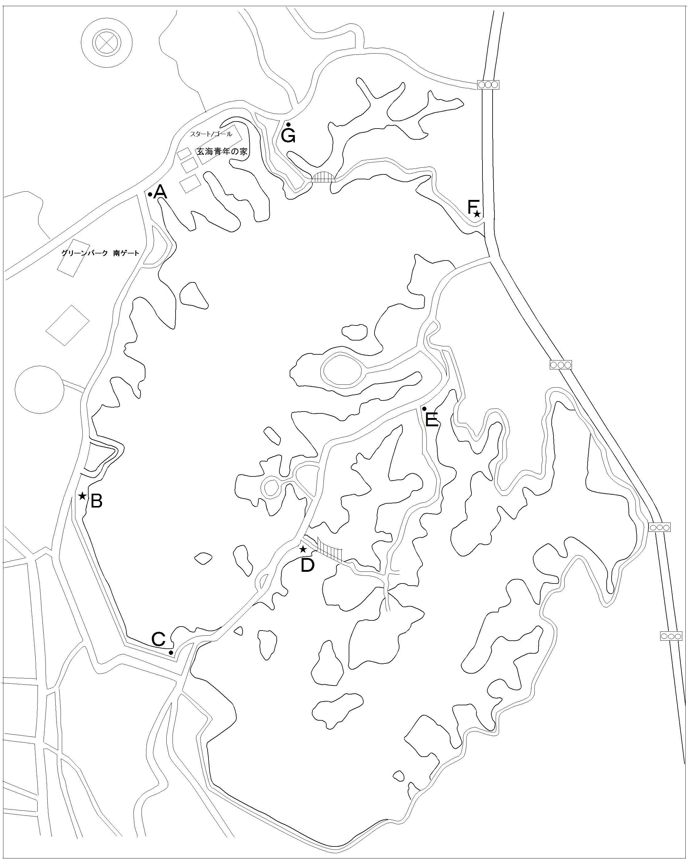
記入例（見本）
チェックポイント担当者氏名 携帯電話等連絡先 備 考
玄海青年の家  スタート・ゴール | 玄海太郎 | 000-0000-0000
A
★B | 響木灘子 | 111-1111-1111
★C | 白島麗子 | 222-2222-2222
★D | 竹並次郎 | 333-3333-3333
E
★F | 頓田 幸 | 444-4444-4444
G
- ★印のチェックポイントは配置必須です。
- 教育委員会への提出書類になります。一部コピーを玄海青年の家にも提出お願いします。

